ТЕХНИЧЕСКОЕ ОПИСАНИЕ КОМПЕТЕНЦИИ «Кондитерское дело»

Муниципального чемпионата Юный мастер (Baby Skills) -2023
города Ростова-на-Дону
среди детей дошкольного возраста



ОГЛАВЛЕНИЕ

1. | Название и описание профессиональной компетенции
2. | Спецификация стандарта (WSSS)
3. | Конкурсное задание
4. | Оценка выполнения модулей конкурсного задания
5. | Инфраструктурный лист
6. | Техника безопасности
7. | Приложения

НАЗВАНИЕ И ОПИСАНИЕ ПРОФЕССИОНАЛЬНОЙ КОМПЕТЕНЦИИ

  - Название профессиональной компетенции: Кондитерское дело Юный мастер (Baby Skills).
  - Описание профессиональной компетенции «Кондитерское дело».
Кондитеры–высококвалифицированные специалисты в сфере кондитерского дела производят широкий спектр сложных в изготовлении изделий, преимущественно сладостей.
Кондитерские изделия включают в себя шоколад, конфеты ручной работы для подачи в гостиницах и ресторанах, для продажи в магазинах. Кондитеры производят разнообразные горячие и холодные десерты, торты, печенье, замороженные изделия для подачи в гостиницах класса люкс/бутик, ресторанах, а также для розничной реализации в кондитерских магазинах. Некоторые кондитеры специализируются на изготовлении украшенных и тематических тортов для торжественных мероприятий.
Необходим высокий уровень специальных знаний и навыков.
Для развития требуемой компетенции кондитерам необходимо учиться и практиковаться. Это предполагает освоение профессиональных техник изготовления и украшения кондитерских изделий. Требуются художественный талант, чувство стиля в кулинарии, а также способность работать эффективно и экономично для достижения выдающихся результатов в установленное время и в соответствии с заданным бюджетом.
В некоторых случаях кондитерам требуется взаимодействовать непосредственно с заказчиком, в связи с чем требуются развитые навыки обслуживания наряду с умением обсуждать запросы клиента, консультировать его, давать рекомендации.
Эксперт в этой сфере использует большое количество специализированного оборудования и материалов. Кондитеры должны принимать во внимание качество ингредиентов, бережно обращаться с ними, а также соблюдать высокие стандарты гигиены, технику безопасности и нормы охраны здоровья.

  - Основополагающие документы
Поскольку данное Техническое описание содержит лишь информацию, относящуюся к соответствующей профессиональной компетенции, его необходимо использовать совместно со следующими документами:
- Проектная документация детского чемпионата Юный мастер (Baby Skills), утвержденная руководителем Регионального координационного центра РО «Профессионалы» Р.В. Магеррамовым,
- Регламент проведения детского чемпионата Юный мастер (BabySkills) в Ростовской области;
- ФГОС ДОО;
- Инструкция по охране труда и технике безопасности.

СПЕЦИФИКАЦИЯ СТАНДАРТА (WSSS)
(перечень представлений и практических умений,
которые должен продемонстрировать участник в рамках выбранной компетенции)

Компетенция «Кондитерское дело»

№ | Skill-перечень
Раздел 1. Соблюдение санитарных норм и правил профилактики травматизма, обеспечение охраны жизни и здоровьядетей
1.1. | Участник должен знать и понимать:  - правила безопасной работы с колющими/режущими предметами, используемые в работе кондитера;  - правила хранения инструментов, необходимых для работы;  - соблюдение правил личной гигиены специфических для данной профессии: чистые руки, чистая одежда, использование перчаток, специальной одежды, убранные волосы, отсутствие украшений;  - правила соблюдения чистоты и порядка на рабочем месте;  - правила работы с пищевыми ингредиентами во время приготовления и презентации кондитерского изделия.
1.2. | Участник должен уметь:  - соблюдать правила безопасной работы с колющими и режущими предметами;  - хранить предметы, используемые в работе с учётом правил;  - соблюдать правила личной гигиены специфичные для профессии;  - соблюдать правила работы с пищевыми ингредиентами во время приготовления и презентации;  - соблюдать чистоту и порядок на рабочем месте в ходе и после завершения выполнения задания.
Раздел 2. Первоначальные знания о профессии
2.1. | Участник должен знать и понимать:  - историю возникновения профессии «кондитер»;  - отличия между профессиями «кондитер» и «повар»;  - начальную терминологию, соответствующую профессии (названия специальной одежды кондитера, блюд, инвентаря и приспособлений для создания и декорирования кондитерских изделий);  - социальную значимость профессии;  - перечень профессиональных умений (способы обработки, нарезки, оформления и декорирования готовых кондитерских изделий);  - алгоритм приготовления кондитерских изделий (пирожное, торт, печенье);  - разновидности кондитерских изделий;  - санитарно-гигиенические требования к процессу приготовления кондитерских изделий;  - правила безопасности при работе в кондитерском цехе.
Раздел 3. Коммуникативные навыки

3.1. | Участник должен знать и понимать:  - пользоваться терминологией, соответствующей профессии;  - средства выразительности речи;  - этические нормы.
3.2. | Участник должен уметь:  - владение профессиональной терминологией;  - коммуницировать с разными субъектами организации процесса питания.
Раздел 4. SoftSkills (сквозные представления, умения)
4.1. | Участник должен уметь:  - пользоваться терминологией, соответствующей профессии (названия кондитерских изделий, названия предметов специальной одежды, названия инструментов и приспособлений, названия способов изготовления кондитерских изделий);  - формировать набор ингредиентов для изготовления кондитерских изделий;  - демонстрировать способы действий, соответствующие профессии (пользоваться ножом, кондитерским мешком, формировать из цукатов, фруктов, мармелада, цветного драже элементы украшения, переносить готовое изделие на блюдо);  - пользоваться баллоном со взбитыми сливками;  - изготавливать (собирать) кондитерские изделия: торт, печенье, пирожное «корзинка», соблюдая алгоритм изготовления (сборки);  - декорировать кондитерские изделия;  - уметь презентовать себя и свой продукт (называть своё имя, фамилию, представить продукт своей деятельности);  - соблюдать правила конкурса (не общаться на соревновательной площадке, соблюдать отведенное для задания время, не покидать рабочее место во время выполнения задания, в случае необходимости обращаться к экспертам, подняв руку).

- КОНКУРСНОЕ ЗАДАНИЕ

3.1. Конкурсное задание выполняется по модулям. Каждый модуль оценивается отдельно. Конкурс включает в себя выполнение заданий, связанных с осведомленностью участника о профессии «кондитерское дело», приготовление, украшение кондитерского изделия и презентация.
3.2 В ходе Чемпионата Участник выполняет задания трех модулей:
– Модуль А (образовательный), включающий задания из области первоначальных представлений о профессии; выбор инструментария.
– Модуль В (социально-коммуникативный), – взаимодействия с клиентами, экспертами.
- Модуль С (продуктивной деятельности), - включающий задания по демонстрации первоначальных умений в области профессии.
Выбор заданий осуществляется путем жеребьевки. В день, предшествующий дню проведения Чемпионата, Главный эксперт проводит жеребьевку участников, определяет 30% изменения заданий в данном модуле: коржик, корзина, бисквит.
3.3 Соревнование длится 2 часа. На выполнение участником каждого модуля и демонстрацию выполненного задания отводится не более 30 минут.
3.4 Участники при выполнении модуля получают одинаковые задания в соответствии с 30% изменением. Во время чемпионата разрешается использовать только материалы и оборудование, предоставленные Организатором.

КОНКУРСНОЕ ЗАДАНИЕ ДЛЯ ДЕТЕЙ ДОШКОЛЬНОГО
ВОЗРАСТА (5-7 ЛЕТ)
Модуль А (образовательный) – беседа «Что я знаю о профессии
«кондитер»?», «Выбери те предметы, которые понадобятся кондитеру».
Модуль В (социально-коммуникативный) – поприветствовать
экспертов, представиться, презентовать свой продукт (изделие).
Модуль С (продуктивный) – изготовление и декорирование
кондитерского изделия.

Модуль А. «Что я знаю о профессии «Кондитер»
Конкурсное задание 1. «Кто такой кондитер?»
Цель: демонстрация участником элементарных представлений о
компетенции «Кондитерское дело» посредством рассказа или проведения беседы познавательной направленности «Что я знаю о профессии кондитер». Раскрыть социальную значимость данной профессии.
Лимит времени на выполнение задания: 3 мин.
Лимит времени на представление задания: не предусмотрен.
Алгоритм выполнения задания:
- поприветствовать экспертов, представиться;
- рассказать о профессии;
- выслушать вопросы членов комиссии (для уточнения, по необходимости);
- устный ответ.
Ожидаемый результат: демонстрация элементарных представлений о
компетенции «Кондитерское дело» в процессе рассказа/ответов на вопросы
познавательной направленности.

Конкурсное задание 2. «Что необходимо кондитеру?»
Цель: демонстрация элементарных представлений о предметах и
оборудовании, соответствующих компетенции «Кондитерское дело».

Лимит времени на выполнение задания: 2 мин.
Лимит времени на представление задания: не предусмотрен.
Алгоритм выполнения задания:
– выслушать задание;
– рассмотреть изображения предметов и оборудования;
– выбрать изображения предметов и оборудования, соответствующие
компетенции «Кондитерское дело»;
– убрать карточки с правильными вариантами ответов в конверт с
обозначением «+», с неправильными вариантами - в конверт с
обозначением «-»;
– убрать рабочее место.
Ожидаемый результат: демонстрирует элементарные представления о
предметах, оборудовании, соответствующих компетенции «Кондитерское дело».

Модуль B. Социально-коммуникативный.

Цель: Демонстрация умения презентовать продукт (изделие).
Лимит времени на выполнение задания: не предусмотрено.
Лимит времени на представление задания: 3мин.

Алгоритм выполнения задания:
      - поприветствовать;
      - представиться;
      - презентовать продукт (изделие).

Ожидаемый результат: презентован продукт (изделие).

Модуль С. Подготовка, изготовление и украшение кондитерского изделия.

Цель: демонстрация умения изготовить, украсить кондитерское изделие. Лимит времени на выполнение задания:15 мин.
Лимит времени на представление задания: не предусмотрено.

Алгоритм выполнения задания:
- Ознакомиться с предложенными ингредиентами и оборудованием;
- Ознакомиться с заданием (30% изменения);
- Приступить к выполнению задания;
- Привести в порядок рабочее место;
- Поднять руку и сообщить экспертам о завершении выполнения задания.

Ожидаемый результат: демонстрация умения изготовить и украсить кондитерское изделие.

\

ОЦЕНКА ВЫПОЛНЕНИЯ МОДУЛЕЙ КОНКУРСНОГО ЗАДАНИЯ
4.1. Выполненные участниками конкурсные задания оцениваются в соответствии с разработанными критериями, принятыми на основании требований к компетенции (профессии), определяемых данным Техническим описанием. Каждый выполненный модуль оценивается отдельно. Все баллы и оценки регистрируются в индивидуальных оценочных листах, которые заполняются группой экспертов и сдаются для подведения итогов главному эксперту. Результатом выполнения участником каждого конкурсного задания является среднеарифметическое суммы баллов, выставленных всеми экспертами по всем критериям конкурного задания.
4.2. Удельный вес модулей.
В данном разделе определены критерии оценки и количество начисляемых баллов (измеримая оценка).
4.3. Критерии оценки:

Модуль А. «Что я знаю о профессии «Кондитер»

№  п/п | Наименование критерия | Конкретизация критерия | Максимально | Фактически
 |  |  |  | 1 | 2 | 3 | 4 | 5
1. | Социальная значимость профессии |  | 1
2. | Первоначальные  знания о профессии |  | 2
2.1. | Демонстрация элементарных представлений о профессии «Кондитер» | Самостоятельно рассказывает; рассказ информативен, логически завершен, отражена большая часть характеристик профессии (вычесть 0,25 – если рассказ недостаточно информативен, в нем не отражены некоторые существенные характеристики профессии). Использование художественного слова | 1
2.2 | Демонстрация  элементарных  представлений по  содержанию задания  (общ 15; 10 правильных  5 неправильных) | Выбирает картинки,  соответствующие заданию  0,1 - за каждую выбранную  правильную картинку. | 1

Модуль B. Презентация готового кондитерского изделия.
№п/  п | Наименование критерия | Конкретизациякритерия | Максимально | Фактически
1. | Соблюдение  культурных норм и правил |  | 0,5
1.1 | Поприветствовать |  | 0,25
. | экспертов
1.2 | Представиться |  | 0,25
. | экспертам
2 | Презентация кондитерского изделия |  | 2,5
2.1 | Соблюдение времени на выполнение задания |  | 0,5
2.2 | Использование художественного слова |  | 0,5
2.3 | В презентации раскрыта технология создания продукта |  | 0,5
2.4 | Демонстрация знаний о полезных качествах используемых  продуктов |  | 0,5
2.5 | Оригинальность презентации готового изделия |  | 0,5

Модуль С. Подготовка, изготовление и украшение кондитерского изделия.

 | Критерии оценки | Max баллы
О | Соблюдение санитарных норм и правил профилактики  травматизма, обеспечение охраны жизни и здоровья детей | 0,5
О | Безопасное использование материалов и оборудований | 0,5
О | Соблюдение времени на выполнение задания | 0,5
О | Использование специальной одежды, перчаток | 0,25
О | Качество изготовления и украшения | 1
О | Целесообразность сочетания используемых ингредиентов | 0,5
О | Соответствие этапов изготовления и украшения кондитерского изделия | 0,5
О | Опрятность выполнения задания | 0,5
О | Чистота тарелки (отсутствие брызг, разводов и отпечатков  пальцев) | 0,5

S | Вкус продукта (изделия) | 0,25
S | Оригинальность оформления кондитерского изделия | 0,5
S | Оригинальность сервировки и подачи продукта | 0,5

5. ИНФРАСТРУКТУРНЫЙ ЛИСТ

РАБОЧАЯ ПЛОЩАДКА УЧАСТНИКОВ
№ | Наименование |  | Технические  характеристики | Единица измерения | Количество
 |  |  |  |  | на 1  участника |  | На всех  участников
Техническое оборудование
1. | Часы | Песочные часы, выведенные на ИК  доску |  | шт. | - |  | 1
Расходные материалы
1. | Фрукты | Виноград, изюм, груша,  банан, киви, мандарин. |  | шт | 1 |  | По количеству участников
2. | Бисквит | Бисквитный корж |  | шт | 1 |  | По количеству участников
3. | Коржик |  |  | шт | 1 |  | По количеству участников
4. | Корзинка | Тарталетки |  | шт | 1 |  | По количеству участников
5. | Посыпки | Разноцветные,  Кокосовые стружки |  | шт | 1 |  | По количеству участников
6. | Набор шпажек |  |  | шт | 1 |  | По количеству участников
7. | Взбитые сливки | Баллон маленький |  | шт | 1 |  | По количеству участников
8. | Творожная масса |  |  | шт | 1 |  | По количеству участников
9. | Джем |  |  | шт | 1 |  | По количеству участников
10. | Клеенка |  |  | шт | 1 |  | По количеству участников
11. | Формочки для  вырезания |  |  | шт | 1 |  | По количеству участников
12. | Ложка |  |  | шт | 1 |  | По количеству участников
13. | Фруктовый нож |  |  | шт | 1 |  | По количеству участников
14. | Доска разделочная |  |  | шт | 1 |  | По количеству участников
15. | Блюдце |  |  | шт | 1 |  | По количеству участников
16. | Контейнеры |  |  | шт | 1 |  | По количеству участников
17. | Салфетки | Влажные, сухие,  одноразовые полотенца |  | шт | 1 |  | По количеству участников
Мебель
1. | Стол | Детский разноуровневый  (ЛДСП, металл)45*120*60 |  | шт | 1
2. | Стул | Детский (ЛДСП,  металл) |  | шт | 1
ТУЛБОКС УЧАСТНИКА
1. | Спецодежда | Фартук, колпак (косынка), нарукавники |  |  |  | 1
2. | Перчатки | Резиновые, соразмерные руке ребенка |  |  |  | 1

6. ТЕХНИКА БЕЗОПАСНОСТИ.
6.1 К самостоятельному выполнению конкурсного задания по
компетенции «Кондитерское дело» допускаются участники 5-7,
прошедшие инструктаж по охране труда; имеющие необходимые навыки по
эксплуатации музыкальных инструментов.
6.2 К участию в Skill-модуле Чемпионата допускается воспитанник ДОУ,
вместе с педагогом-наставником, имеющим в наличии:
– справку (заверенную печатью и личной подписью руководителя ОУ) о
наличии в возрастной группе ОУ благоприятной эпидемиологической
обстановки на день проведения соревнований;
– справку о состоянии здоровья ребенка (заверенную личной подписью
медицинского работника, печатью и личной подписью руководителя ОУ) на
день проведения соревнований;
– письменное согласие родителей на участие ребенка в Skill-модуле
Чемпионата.
6.3 Участники и педагоги-наставники обязаны соблюдать правила
техники безопасности в ходе проведения Чемпионата, обеспечивать порядок и чистоту на рабочих местах участников. В случае нарушений техники
безопасности, допущенных участником в ходе выполнения и (или) демонстрации конкурсного задания, главный эксперт имеет право приостановить работу участника либо отстранить участника от выполнения конкурсного задания.
6.4 Ответственность за жизнь и здоровье участников во время проведения
Чемпионата возлагается на Организатора.
6.5 При несчастном случае или внезапном ухудшении физического
состояния ребенка педагогу-наставнику необходимо сообщить о случившемся представителям Оргкомитета, которые должны принять меры по оказанию ребенку медицинской помощи.
6.6 Все помещения соревновательной площадки должны быть оснащены
первичными средствами пожаротушения.
6.7 При возникновении пожара или задымления Организатору следует
немедленно сообщить об этом в ближайшую пожарную часть, организовать
эвакуацию людей, приступить к тушению пожара имеющимися средствами
пожаротушения.
6.8 Организатор обеспечивает медицинское сопровождение Чемпионата:
формирование аптечки для оказания первой медицинской помощи, дежурство медицинского работника на соревновательной площадке.
6.9 Организатор обеспечивает ограниченный доступ посторонних лиц на
Чемпионата.
Применяемые во время выполнения конкурсного задания средства
индивидуальной защиты:
– обувь – безопасная закрытая обувь с зафиксированной пяткой.
Знаки безопасности, используемые на рабочем месте, для обозначения
присутствующих опасностей:


Огнетушитель

Телефон для использования при пожаре

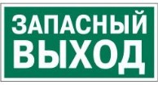 Указатель выхода

Указатель запасного выхода

Аптечка первой медицинской помощи

6.10 На соревновательной площадке должна находиться аптечка первой
помощи, укомплектованная изделиями медицинского назначения,
необходимыми для оказания первой помощи.
6.11 Ежедневно, перед началом выполнения конкурсного задания, в
процессе подготовки рабочих мест Участников, Организатор обязан:
– осмотреть и привести в порядок рабочее место, средства
индивидуальной защиты;
– убедиться в достаточности освещенности;
– проверить (визуально) правильность подключения инструмента и
оборудования в электросеть;
– подготовить необходимые для работы материалы, приспособления, и
разложить их на свои места,
– проверить правильность установки стола, стула, положения
оборудования и инструмента, при необходимости устранить
неисправности до начала прихода Участников на соревновательную
площадку.
6.12 При выполнении конкурсных заданий и уборке рабочих мест
Участнику:
– необходимо быть внимательным, не отвлекаться посторонними
разговорами и делами, не отвлекать других участников;
– соблюдать настоящую инструкцию;
– соблюдать правила эксплуатации оборудования и музыкальных
инструментов, не подвергать их механическим ударам, не допускать
падений;
– поддерживать порядок и чистоту на рабочем месте;
– рабочий инструмент располагать таким образом, чтобы исключалась
возможность его скатывания и падения;
– использовать материалы и оборудования только по назначению;
– выполнять конкурсные задания только исправным инструментом;
– содержать рабочее место в чистоте.
6.13 При неисправности инструмента и оборудования – прекратить
выполнение конкурсного задания и сообщить об этом Эксперту поднятием руки.
6.14 После окончания работ Участник обязан:
– привести в порядок рабочее место;
– инструмент убрать в специально предназначенное для хранений место;
– поднять руку, сообщить эксперту об окончании работы.

ПРИЛОЖЕНИЕ1

Примерный набор картинок для выполнения модуля А

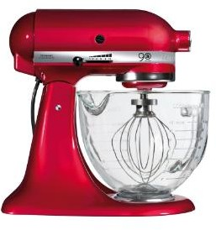 | 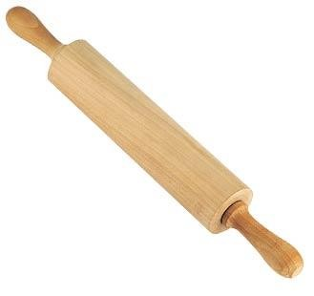
 | 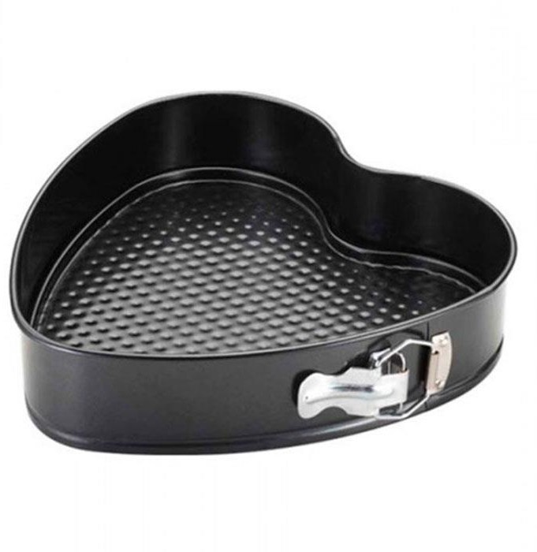

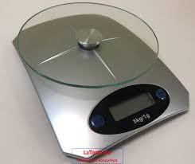 | 
 | 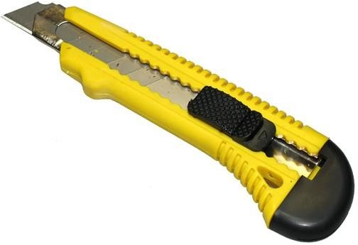

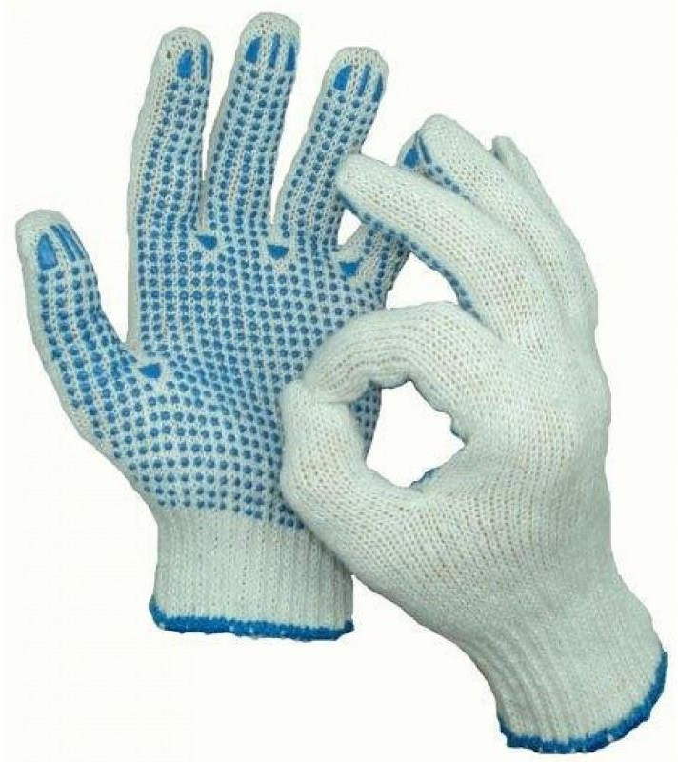 | 